Частина 1

Етап 6.а – читання з вихідного кафка топіку

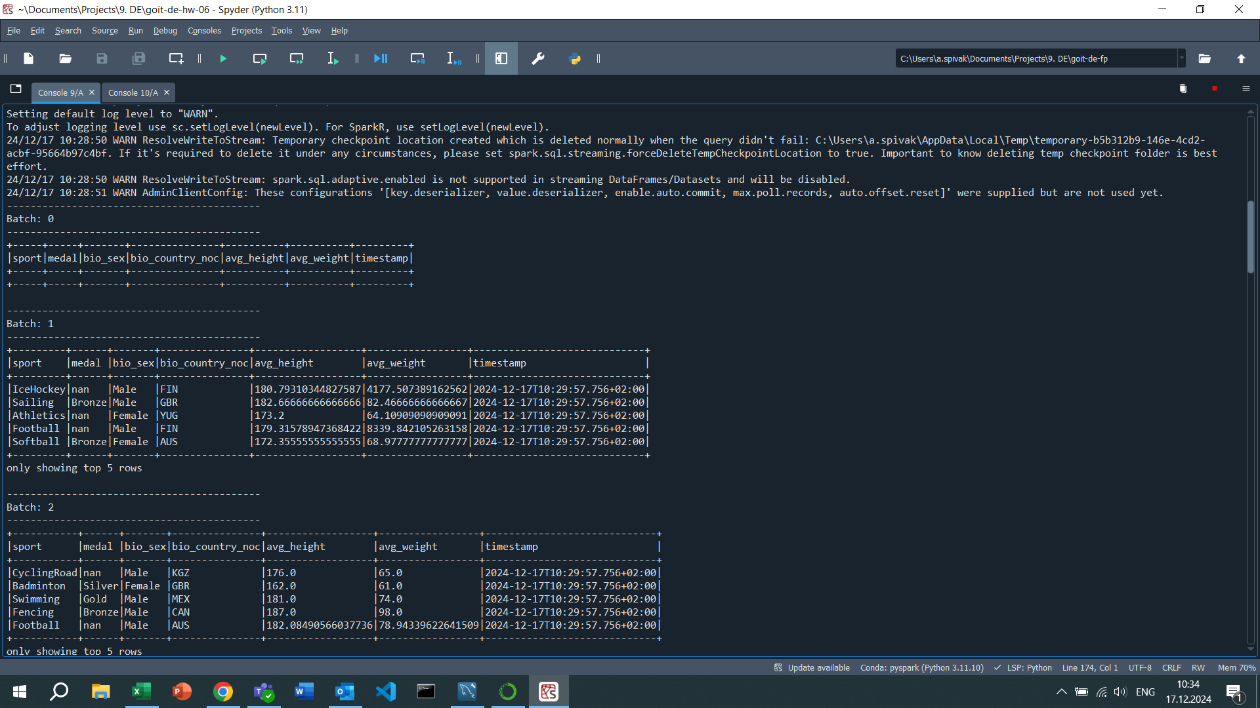

Етап 6.б – скрін бази даних

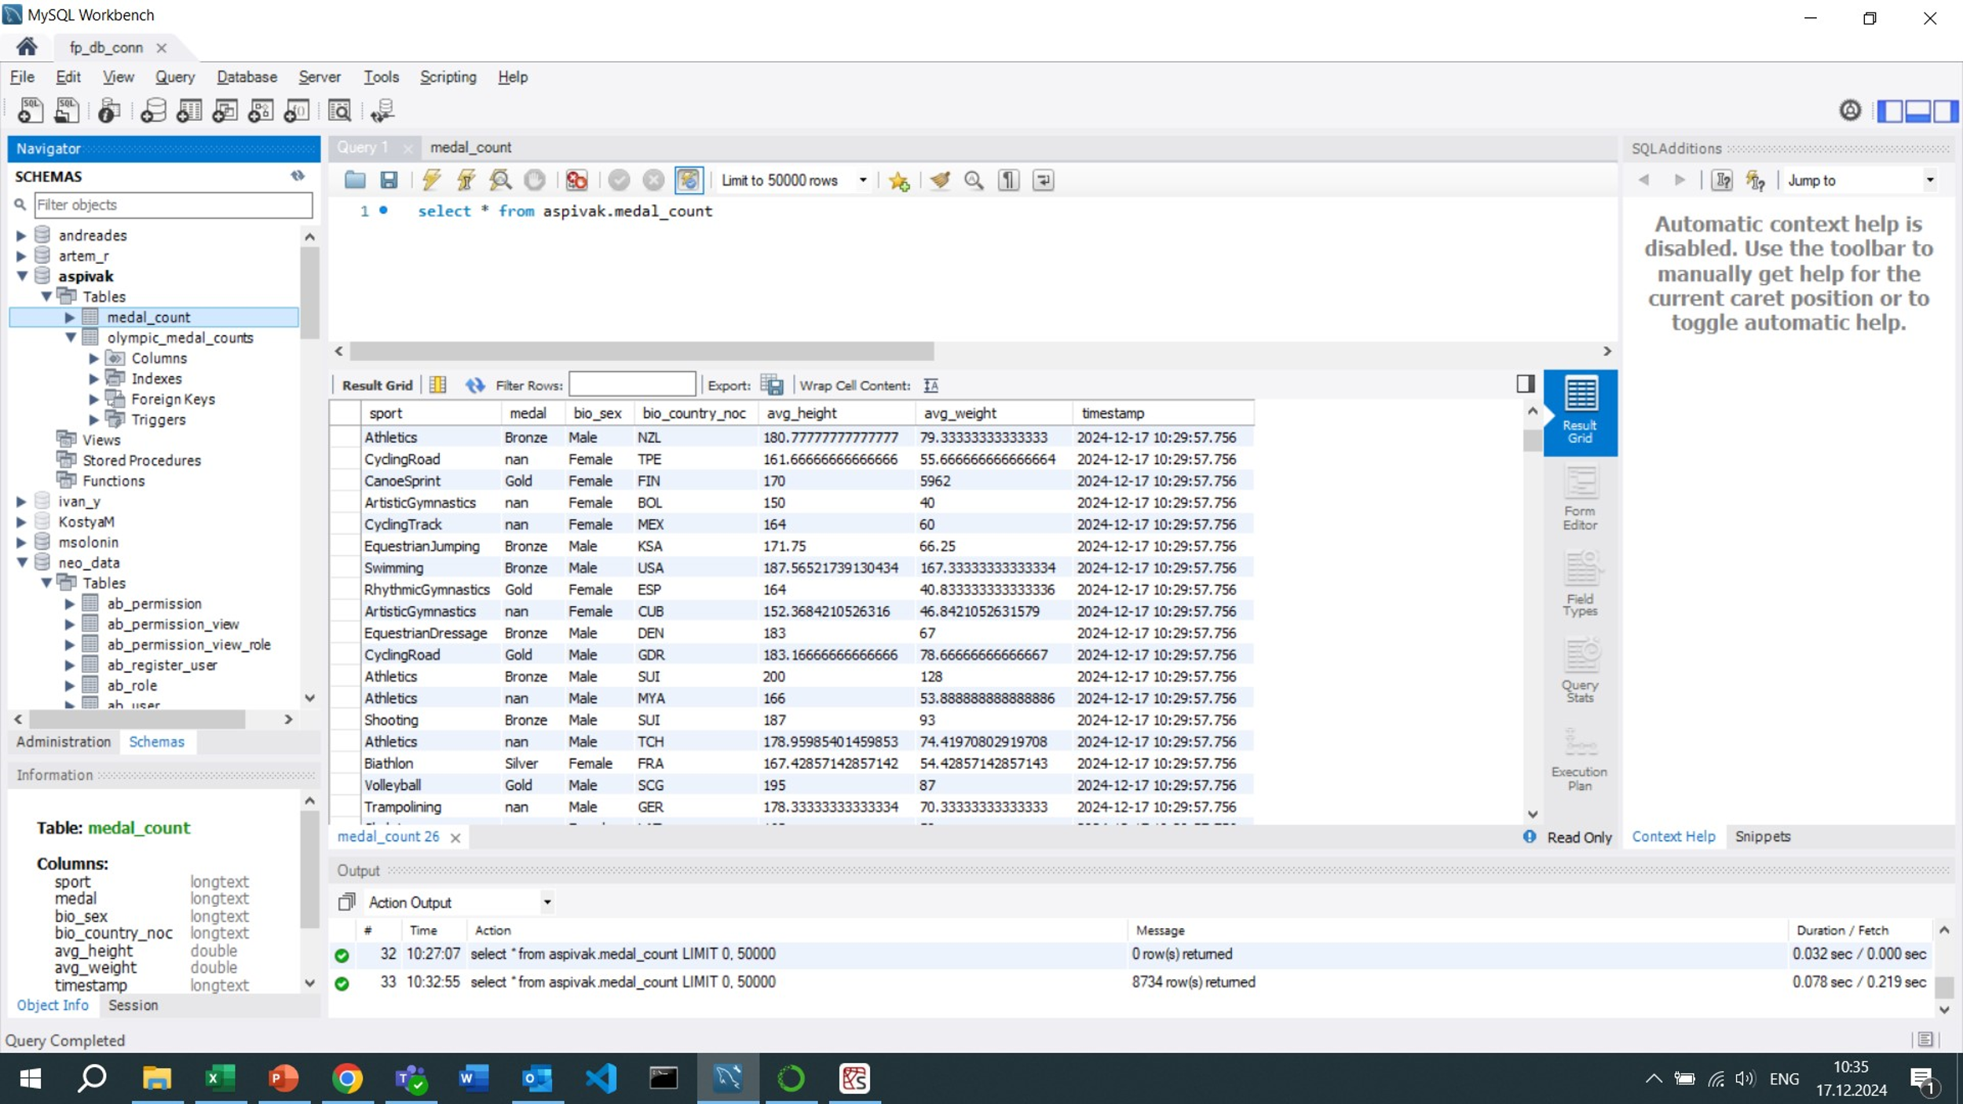

Частина 2

Скрін з тестуванням різних флоу

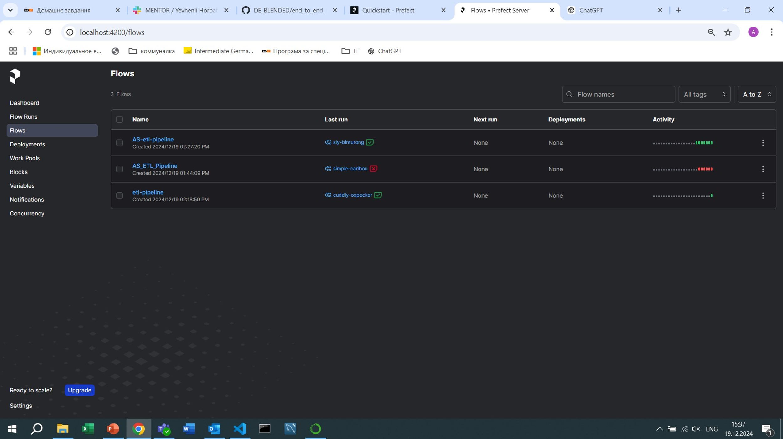

Скрін з відпрацювавшим флоу

Athlete_bio – landing to bronze

Athlete_bio – bronze to silver

Athlete_event_results - landing to bronze

Athlete_event_results - bronze to silver

Silver to gold

